Das Mainboard funktioniert ähnlich wie unser Hirn. Es erhält Informationen und lässt dann Körperteile reagieren
- Male die Sensoren grün an und die Aktuatoren in rot.
- Verbinde die Komponenten mit dem Mainboard, so als wären sie elektrische Sensoren oder Aktuatoren. Es gibt viele Möglichkeiten.
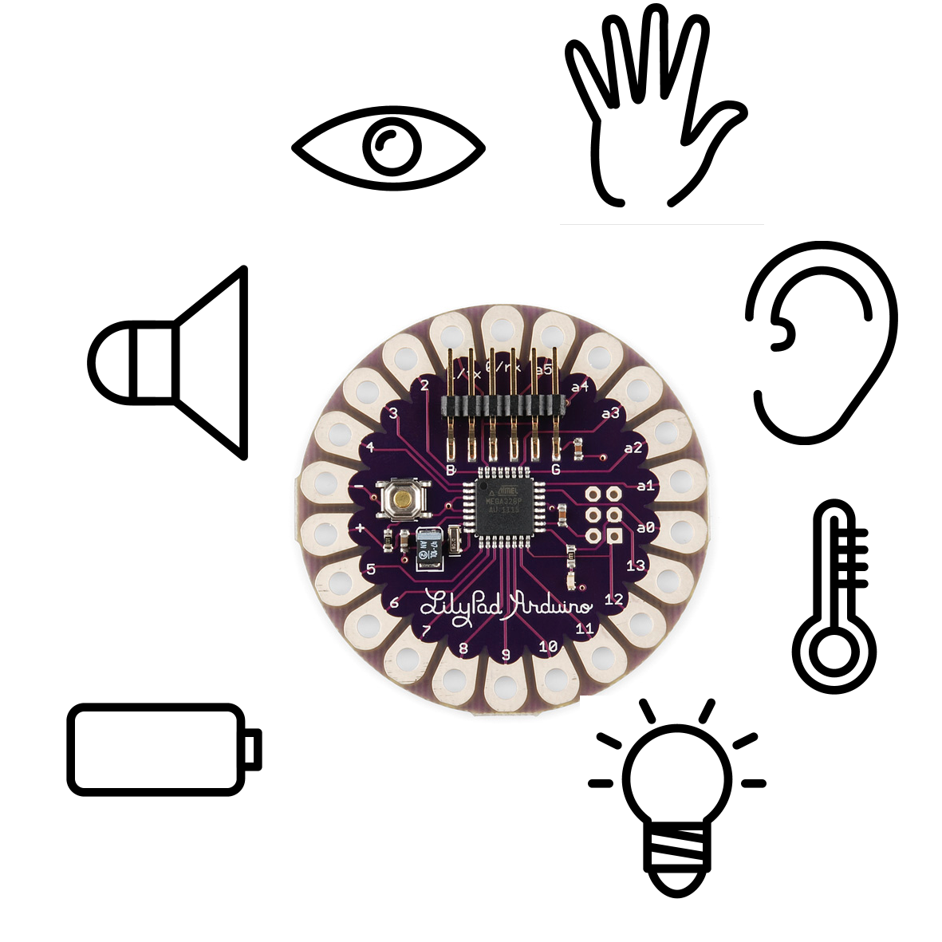
http://www.iconarchive.com

Der menschliche Körper besteht aus vielen Teilen, zum Beispiel aus Händen, Ohren, Mund, Augen… Das ist bei den LilyPads nicht anders. Um zu funktionieren brauchen sie mehr, als nur ihr “Gehirn” also das Mainboard.
3) Was erkennst du hier? Fülle die Tabelle aus
 | Name | Funktion | Ähnlich zu | Actuator? | Sensor?
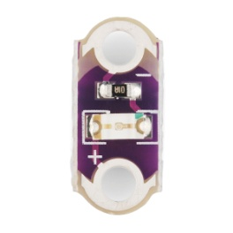 | LED | leuchtet |  | Ja
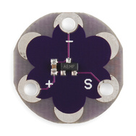 | Temperatursensor | Misst Temperatur | Haut |  | Ja
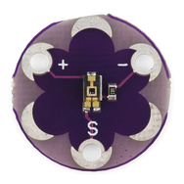 | Lichtsensor | misst Licht | Auge |  | Ja
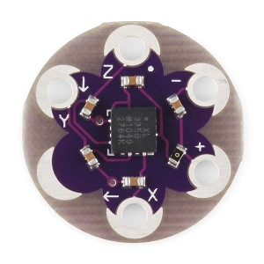 | Bewegungssensor | misst Bewegung | Haut/ der gesammte Körper |  | Ja
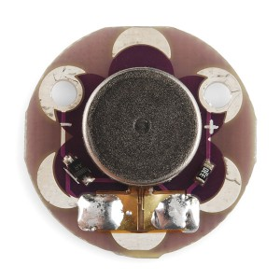 | Vibrationsmotor | Vibriert | Muskeln | Ja
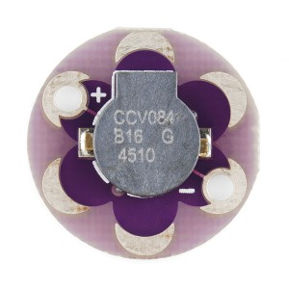 | Lautsprecher | macht Geräusche | Mund | Ja

5) Zeichne drei Möglichkeiten ein, wie man die Komponenten verbinden kann. Du kannst die gegebenen Komponenten nutzen und dir gegebenenfalls auch Neue zeichnen. Was würde dein System können?

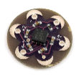
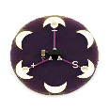
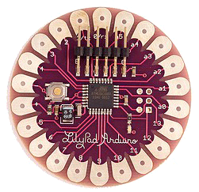
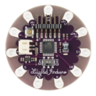

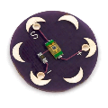

1)…………………………………………………………………………………………………………………………………………………………………………………………………………………………………………………………………………………………………………………………………………………………………………………………………………………………………………………………………..
2)…………………………………………………………………………………………………………………………………………………………………………………………………………………………………………………………………………………………………………………………………………………………………………………………………………………………………………………………………..
3)…………………………………………………………………………………………………………………………………………………………………………………………………………………………………………………………………………………………………………………………………………………………………………………………………………………………………………………………………..

